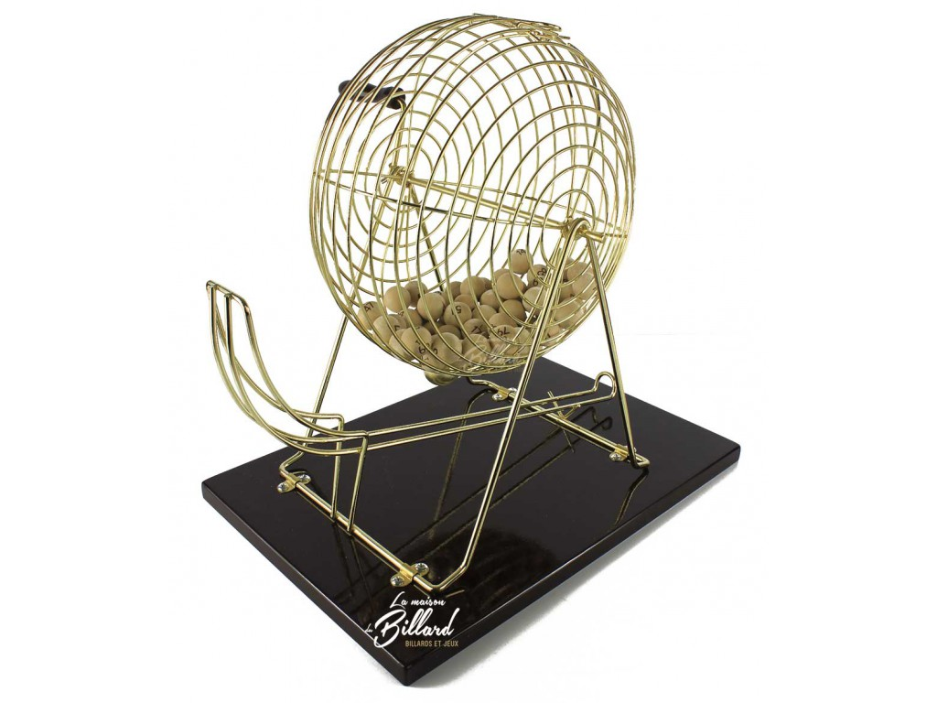
Une soirée loto

Le samedi 24 mars, nous somme allés avec Sœur Paul et Jessy,
à la salle Georges Brassens, où il y avait une soirée loto.

Quand nous sommes arrivés, la salle était pleine et les gens installés avec leurs cartons.

A notre entrée, nous avons été accueillis par les organisateurs : « Voici Sœur Paul et le Foyer Aurore ». Nous avons choisi nos cartons et nous nous sommes installés à la table marquée « Foyer Aurore ».

Il y avait des personnes qui travaillaient à la maison de retraite Sainte Thérèse, elles nous ont dit bonjour. Encore d’autres personnes qu’on a déjà vu quand on est déjà venu jouer.

La partie a commencé : un animateur fait marcher la roulette, et un autre dit, au micro, le numéro et tout le monde cherche. Il faut se concentrer, il fallait remplir une ligne, ensuite 2 lignes puis carton plein.

Quand il y avait un gagnant, l’animateur disait « stop » et un autre animateur, Max, contrôlait si c’était juste. Le gagnant allait chercher son lot et il était félicité.

Deux fois, il y a eu 2 joueurs qui avaient réussi leur carton. Alors, ils venaient près du podium et chacun tirait un numéro. Celui qui avait le plus grand chiffre était le gagnant, l’autre personne avait un lot de consolation. C’était de super lots : restaurant, 1 télévision, 1 ordinateur. Il y avait même un jambon à l’os, 1 journée à la Villa de Pompeï, 1 soirée à Kivillers en Alsace avec dîner et spectacle. On pouvait aussi gagner une nuit dans une cabane suspendue dans les arbres, dans les Vosges.

Il y a eu 3 temps de pause. Il y a même une dame qui est coiffeuse, qui vient coiffer à la maison de retraite Sainte Thérèse, qui est venue nous demander si on voulait une gaufre. Mais arrivé à la caisse, il n’y en avait plus, il fallait attendre, alors elle nous a donné des gâteaux. A la 4ème pause, on est parti, il était 23 heures.

On est rentré bredouilles mais plusieurs fois, Gwenola et moi, on avait presque rempli un carton. On était heureuses de cette belle soirée.

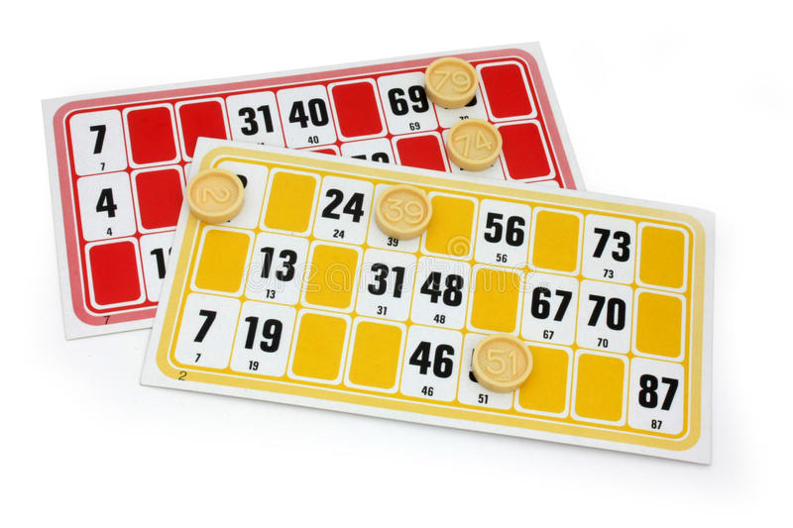
Sylvie

